مديرية التربية والتعليم
المدرسة
الفصل الدراسي الثاني
اسم الطالبة : ............................. امتحان الشهر الاول للمادة العلوم الصف السادس ( )
السؤال الأول : اضع المفهوم المناسب في الفراغ : (5 علامات )
- ( ) كائن حي وحيد .
- ( ) علاقة بين كائنين حيين احدهما يستفيد و الاخر يتضرر .
- ( ) تصف مدى الاتزان بين مكوناته الحية و غير حية .
- ( ) يتكون من مكونات حية وغير حية ترتبط معا بعلاقة .
- ( ) اضافة مواد ضارة الى بيئة
السؤال الثاني : ضع دائرة على الاجابة الصحيحة : (5 علامات )
- من الامثلة على الانواع الغازية في الاردن :
- نبات السلم 2- سمكة دنيس 3- غزال
- من الانشطة التي تدل على ان النظام البيئي بصحة جيدة :
- دخان المصانع والسيارات 2- تنوع الحيوي 3- تفشي الامراض
- امثلة على التطفل بين الكائنات الحية :
- دودة والبندورة 2- مجموعة من الخراف 3- غزال والاسد
- هو مجموعة من افراد النوع نفسه تعيش معا في النظام البيئي الواحد :
- مجتمع حيوي 2- نظام بيئي 3- جماعة حيوية
- توثر الانواع الغازية على الانواع الاصيلة بحيث :
- تعمل على طردها او انقراضها 2- زيادة عددها
السؤال الثالث : اذكر امثلة على كل مما ياتي : (7 علامات )
- عوامل تؤثر في حجم الجماعة الحيوية
1- 2-
- خصائص التي تميز الجماعات الحيوية
1- 2-
- عدد بعض الضروريات الحياة التي يتنافس عليها الكائنات الحية
1- 2- 3-
السؤال الرابع : ماهي كثافة 100 شتلة من الارز موجودة في km² 5 ؟ ( 3 علامات )

معلمات المادة :

مديرية لواء وادي السير امتحان الشهر الأول في مادة العلوم العامة الاسم:
مدرسة أم انجاصة س/م للصف السادس الشعبة:
السؤال الأول: تأملي الأشكال الآتية ثم أجيبي عن الأسئلة التي تليها: (8 ع)
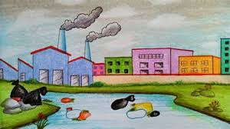
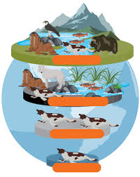

حددي مستويات التنظيم في النظام البيئي السابق؟

من المؤشرات على صحة النظام البيئي.....................................................
تؤثر في صحة النظام البيئي مجموعة من العوامل يوضحها الشكل الأول، أذكري اثنين منها؟
.................................... ........................................
قام الإنسان بإدخال نوع جديد من الكائنات الحية إلى النظام البيئي في الشكل الثاني لم يكن موجودًا من قبل، فقلت أعداد الأنواع الأصيلة، فسري.
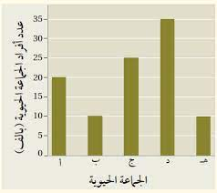
السؤال الثاني: يمثل الشكل المجاور أعداد أفراد جماعات حيوية مختلفة،اعتمدي عليه في الإجابة عما يلي: (8 ع)
ما الجماعة الأكثر أعدادًا؟
كم يبلغ عدد أفراد الجماعة الحيوية (أ)؟
إذا علمت أن أفراد الجماعة الحيوية (ب) قد تفشى بينها مرض الطاعون ( مرض معدٍ تسببه بكتيريا حيوانية توجد لدى صغار الثديات والبراغيث المعتمدة عليها، ينتقل بين الكائنات الحية عن طريق لدغة البراغيث المصابة) ما تأثير ذلك في حجم الجماعة الحيوية؟ وماذا تسمى العلاقة بين البكتيريا المسببة للمرض وأفراد الجماعة الحيوية؟

إذا علمت أن أفراد الجماعة الحيوية (ج) تتنافس فيما بينها على الماء والغذاء ولكن هذه الموارد متاحة بشكل جيد، ما تأثير ذلك في حجم الجماعة الحيوية؟
ما كثافة الجماعة الحيوية (هـ) إذا علمت أنها تعيش في 5km² من النظام البيئي؟
مادة نقية | مخلوط

السؤال الثالث: صنفي المواد الآتية في الجدول المجاور: (4 ع)
ملح الطعام NaCl، الهواء، الألمنيوم Al ، النفط

انتهت الأسئلة
معلمة المادة:

